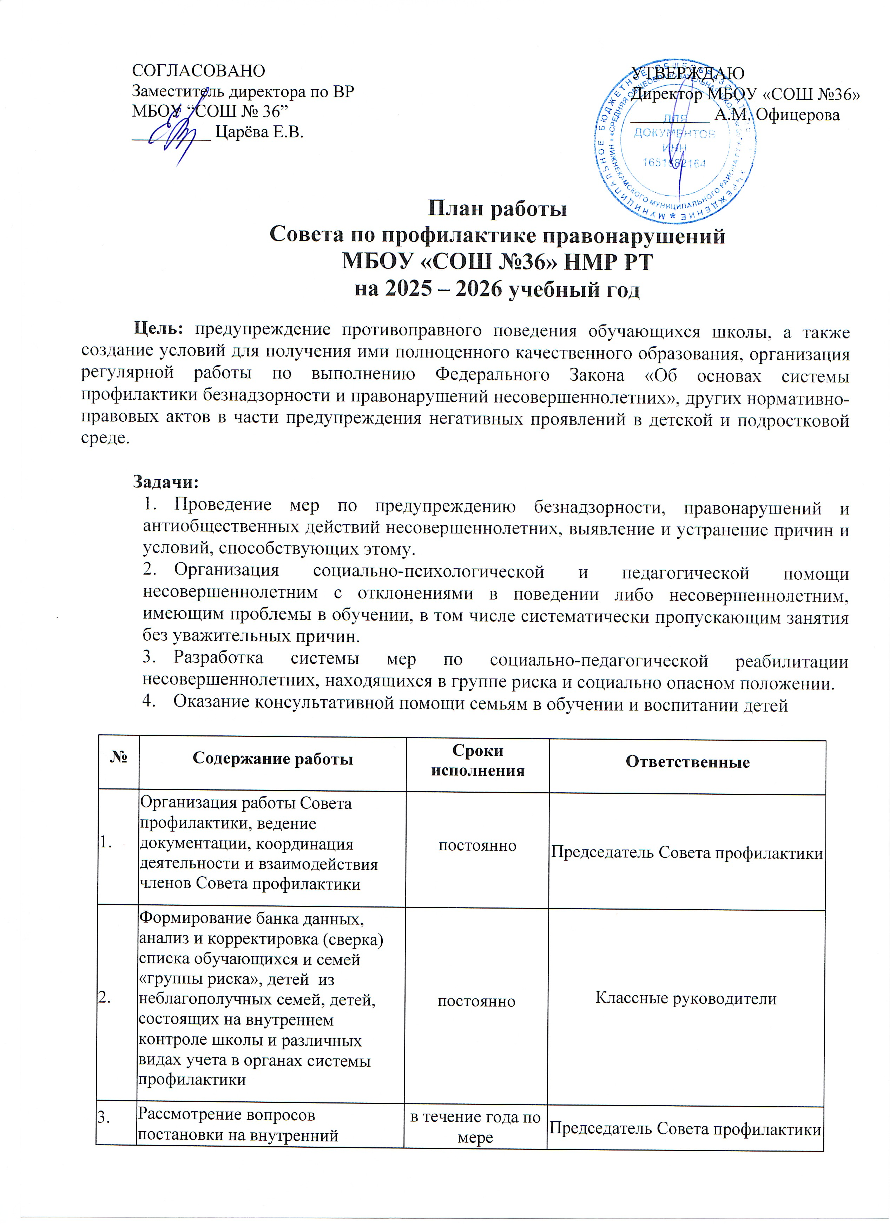

4. | Составление наблюдательных дел и дневников наблюдения на несовершеннолетних, состоящих на внутреннем контроле | в течение года по индивидуальным планам | Зам. директора по ВР,  педагог-психолог,  социальный педагог,  советник директора по воспитанию,  классные руководители
5. | Социальное-психологическое тестирование/СПТ (выявление обучающихся группы риска) | сентябрь-ноябрь | Педагог-психолог, социальный педагог
6. | Мониторинг безопасности образовательной среды | ноябрь-декабрь,  апрель-май | Педагог-психолог, социальный педагог
7. | Мониторинг социальных сетей обучающихся | в течение года | Зам. директора,  классные руководители
8. | Сверка списка обучающихся, состоящих на профилактическом учете в ПДН, СОП | ежеквартально | Социальный-педагог
9. | Посещение семей, состоящих на различных видах профилактического учета | раз в четверть | Классные руководители,  члены Совета профилактики
10. | Учет и организация занятости и посещаемости детей «группы риска» | постоянно | Классные руководители
11. | Заседания Совета профилактики | не реже 1 раза в месяц | Председатель Совета профилактики
12. | Контроль за успеваемостью и посещаемостью учебных занятий, поведением обучающихся в лицее | постоянно | Зам. директора по ВР,  классные руководители
13. | Совместная профилактическая работа с межведомственными организациями по профилактике правонарушений и профилактике девиантного поведения среди несовершеннолетних | в течение года | Члены Совета профилактики,  классные руководители
14. | Активная пропаганда ЗОЖ – организация и проведение тематических мероприятий | по плану воспитательной и профилактической работы школы | Классные руководители
15. | Встречи с родителями (законными представителями) несовершеннолетних обучающихся, организация их присутствия на заседаниях Совета профилактики правонарушений | по мере необходимости | Зам. директора по ВР,  классные руководители,  председатель Совета профилактики

ТЕМАТИКА ЗАСЕДАНИЙ СОВЕТА ПО ПРОФИЛАКТИКЕ ПРАВОНАРУШЕНИЙ

Месяц | Содержание работы | Ответственный | Примечание
Август | 1. Рассмотрение и утверждение состава и плана работы Совета профилактики на 2025-2026 уч.г.;  2. Ознакомление с Положением об учете отдельных категорий несовершеннолетних;  3. Обсуждение вопросов проведения социально-психологического тестирования в новом учебном году. | Председатель Совета профилактики
Сентябрь | 1. Формирование и корректировка банка данных на учащихся «группы риска», детей из семей, находящихся в социально-опасном положении, детей, состоящих на внутреннем контроле образовательной организации и органах системы профилактики.  Корректировка социального паспорта каждого класса и школы.  2. Постановка на внутренний контроль несовершеннолетних и снятие с внутреннего контроля.  3. Выявление учащихся, не приступивших к занятиям.  4. Занятость учащихся стоящих на внутреннем контроле образовательной организации и органах системы профилактики. | Социальный педагог  Классные руководители
Октябрь | 1.Анализ уровня совершаемых учащимися школы противоправных действий в начале текущего учебного года.  2. Обсуждение вопросов проведения мониторинга безопасности образовательной среды (входное тестирование).  3. Организация занятости обучающихся, состоящих на разных видах учета, во время осенних каникул.  4. Рассмотрение представлений на обучающихся. | Социальный педагог  Классные руководители  Педагог-психолог
Ноябрь | 1. Результаты социально-психологического тестирования обучающихся.  2. Рассмотрение представлений на обучающихся. | Классные руководители  Педагог-психолог
Декабрь | 1.Подведение итогов мониторинга безопасности образовательной среды (анализ маркеров по итогам входного тестирования).  2. Результаты мониторинга социальных сетей обучающихся в первом полугодии.  3. Организация занятости обучающихся, состоящих на разных видах учета, во время зимних каникул.  4. Рассмотрение представлений на обучающихся. | Классные руководители  Педагог-психолог
Январь | 1. Анализ работы школы по профилактике правонарушений и преступлений за 1 полугодие.  2. Информация о проведении обследования жилищно-бытовых условий семей, находящихся в социально-опасном положении, «группы риска».  3. Рассмотрение представлений на обучающихся. | Социальный педагог  Классные руководители
Февраль | 1. Занятость обучающихся, состоящих на различных видах учета, во внеурочное время.  2. Рассмотрение представлений на обучающихся. | Социальный педагог  Классные руководители
Март | 1. Обсуждение вопросов проведения мониторинга безопасности образовательной среды (выходное тестирование).  2. Организация занятости обучающихся, состоящих на разных видах учета, во время весенних каникул.  3. Рассмотрение представлений на обучающихся. | Зам. директора по ВР, Социальный педагог  Классные руководители
Апрель | 1. Контроль подготовки обучающихся, состоящих на различных видах учета, к переводным экзаменам и итоговой аттестации выпускников.  2. Анализ работы службы медиации.  3. Рассмотрение представлений на обучающихся. | Зам. директора по ВР,  классные руководители,  председатель Совета профилактики
Май | 1. Подведение итогов мониторинга безопасности образовательной среды (анализ маркеров по итогам выходного тестирования).  2. Организация отдыха и оздоровления обучающихся, состоящих на различных видах учета, в летний период.  3. Занятость обучающихся, состоящих на различных видах учета, во время летних каникул.  4. Отчеты классных руководителей по работе обучающихся, состоящих на различных видах учета. | Классные руководители  Педагог-психолог
Июнь | 1. Результаты мониторинга социальных сетей обучающихся во втором полугодии.  2. Изучение результатов деятельности Совета по профилактике правонарушений за 2025-2026 учебный год;  3. Выявление приоритетных задач работы Совета по профилактике правонарушений на 2026-2027 учебный год. | Классные руководители  Педагог-психолог

